# Python初始

Python发展历程（吉多.范罗苏姆）

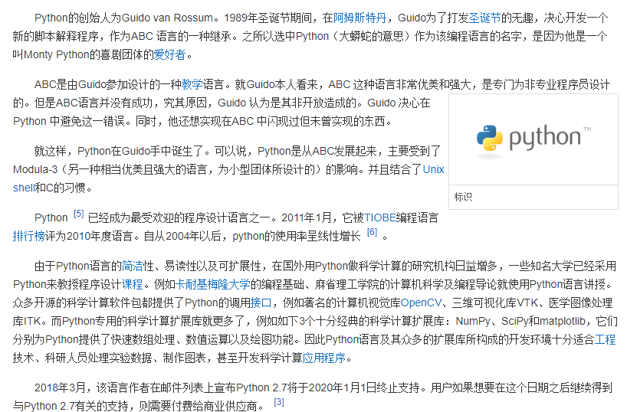

# Python优点

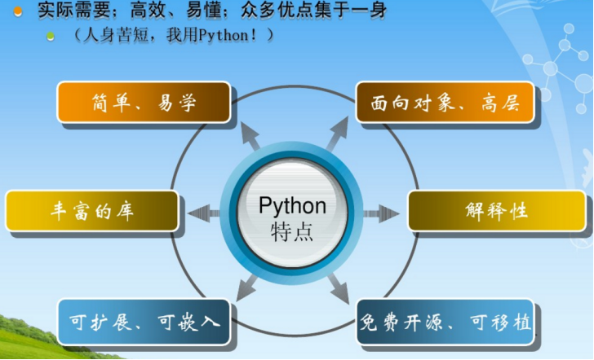

Python 是一个高层次的结合了解释性、编译性、互动性和面向对象的脚本语言。

Python 的设计具有很强的可读性，相比其他语言经常使用英文关键字，其他语言的一些标点符号，它具有比其他语言更有特色语法结构。

Python 是一种解释型语言： 这意味着开发过程中没有了编译这个环节。类似于PHP和Perl语言。

Python 是交互式语言： 这意味着，您可以在一个Python提示符，直接互动执行写你的程序。

Python 是面向对象语言: 这意味着Python支持面向对象的风格或代码封装在对象的编程技术。

Python 是初学者的语言：Python 对初级程序员而言，是一种伟大的语言，它支持广泛的应用程序开发，从简单的文字处理到 WWW 浏览器再到游戏。

# Python的特点

1.易于学习：Python有相对较少的关键字，结构简单，和一个明确定义的语法，学习起来更加简单。

2.易于阅读：Python代码定义的更清晰。

3.易于维护：Python的成功在于它的源代码是相当容易维护的。

4.一个广泛的标准库：Python的最大的优势之一是丰富的库，跨平台的，在UNIX，Windows和Macintosh兼容很好。

5.互动模式：互动模式的支持，您可以从终端输入执行代码并获得结果的语言，互动的测试和调试代码片断。

6.可移植：基于其开放源代码的特性，Python已经被移植（也就是使其工作）到许多平台。

7.可扩展：如果你需要一段运行很快的关键代码，或者是想要编写一些不愿开放的算法，你可以使用C或C++完成那部分程序，然后从你的Python程序中调用。

8.数据库：Python提供所有主要的商业数据库的接口。

9.GUI编程：Python支持GUI可以创建和移植到许多系统调用。

gui编程：主要是图形化界面加上事件的处理

10.可嵌入: 你可以将Python嵌入到C/C++程序，让你的程序的用户获得"脚本化"

# [python安装配置](http://blog.csdn.net/qq_29883591/article/details/52664478)

## 安装python

1、首先进入网站下载：[点击打开链接](https://www.python.org/downloads/)（或自己输入网址https://www.python.org/downloads/），进入之后如下图，选择图中红色圈中区域进行下载。

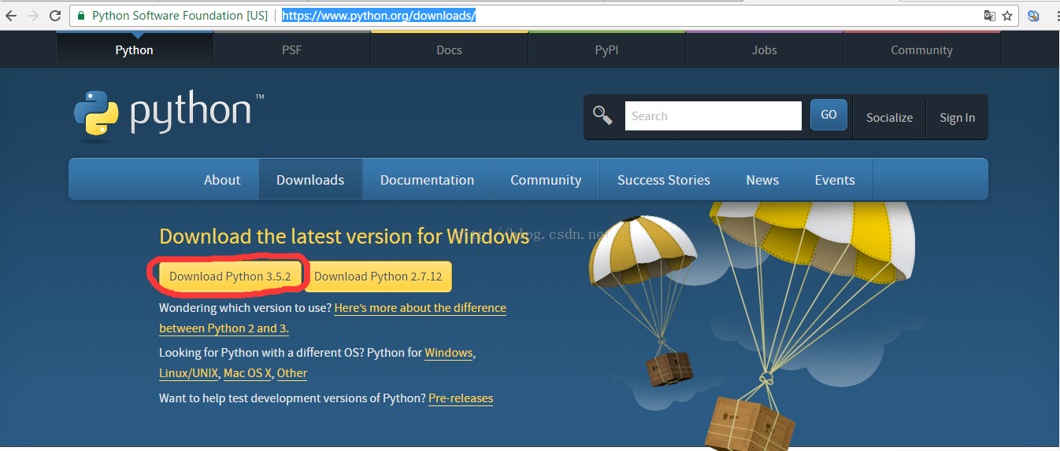

## 安装

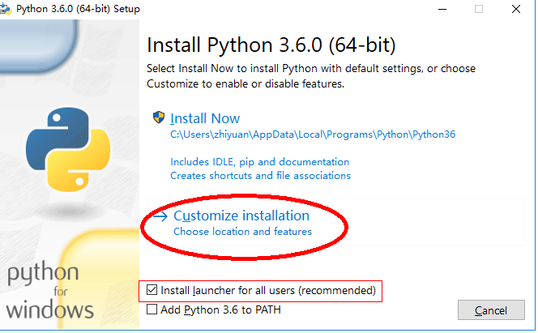

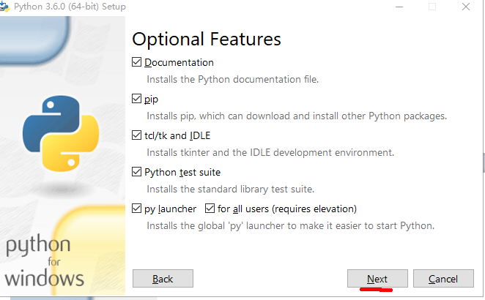

选中all-users 选择安装路径(不要有中文，不要有空格)

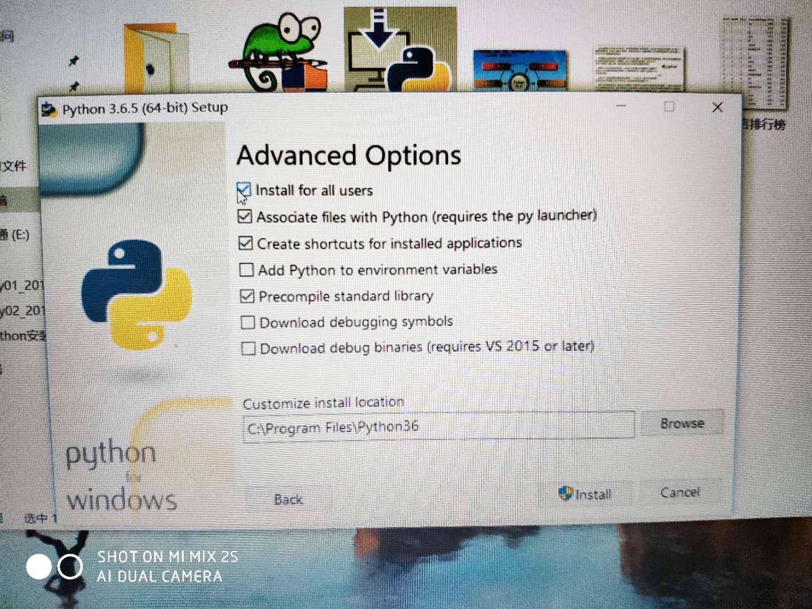

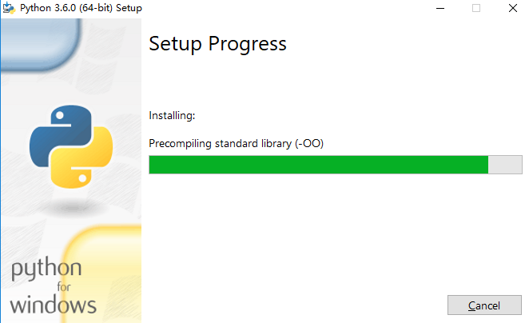

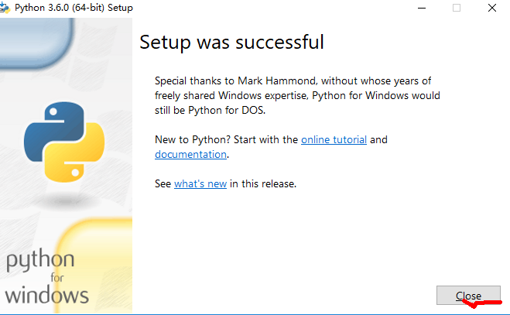

### 使用Python

进入python的安装文件夹

我的路径是D盘下D:\Program Files\Python36

C:\Users\95373>d:

D:\>cd D:\Program Files\Python36

D:\Program Files\Python36>python

Python 3.6.5 (v3.6.5:f59c0932b4, Mar 28 2018, 17:00:18) [MSC v.1900 64 bit (AMD64)] on win32

Type "help", "copyright", "credits" or "license" for more information.

【看到上面的内容就说明安装成功了】

>>> ^Z

D:\Program Files\Python36>

## 环境变量配置

直接执行python不能成功

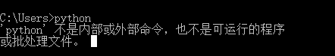

1：找到pythonde 安装路径

【D:\Program Files\Python36】 拷贝安装路径

2：

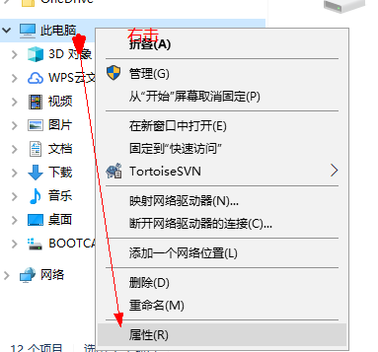

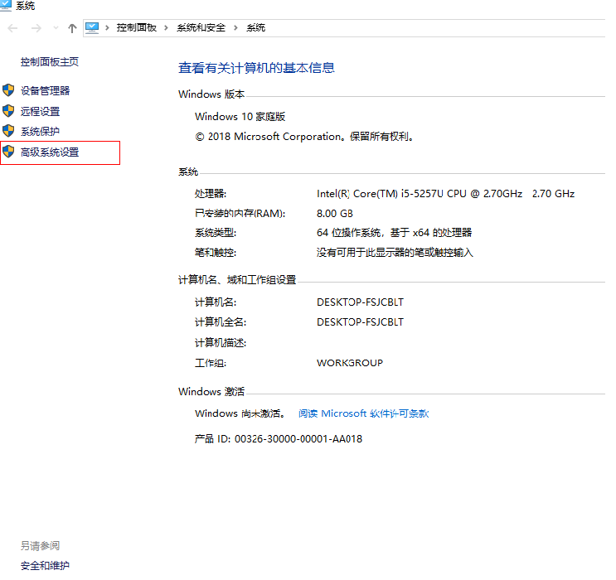

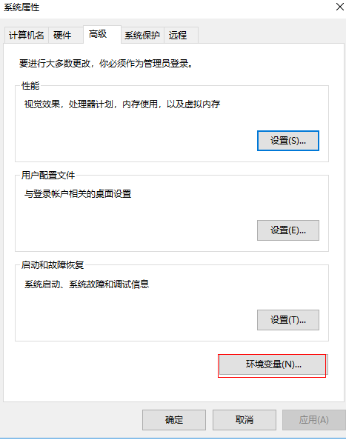

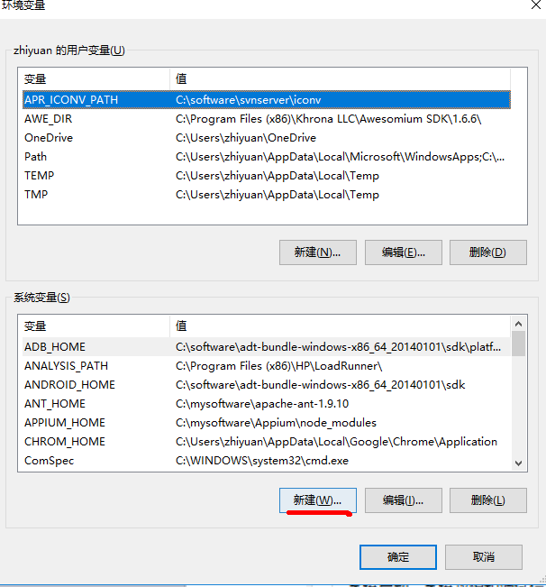

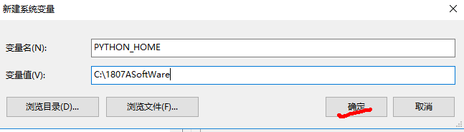

变量值 = 你安装python的一个路径

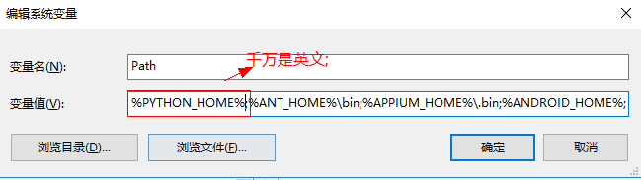

WIN10操作系统 在点击path后出现的窗口是一列的路径

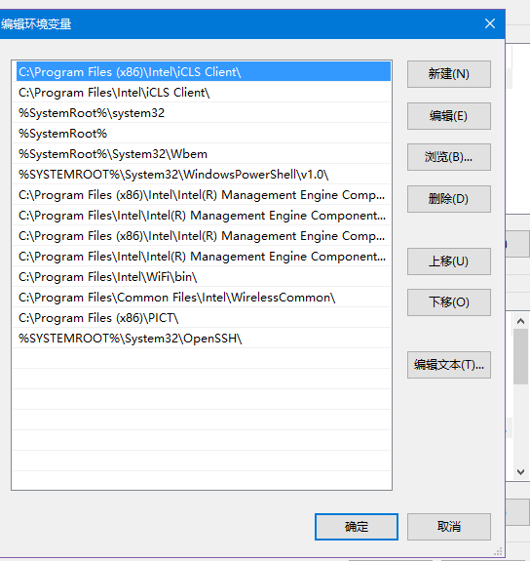

1：点击右侧栏长得第一个按钮新建

在左侧栏中的最后位置出现一个输入框

我们需要输入信息

2：输入信息是

%PYTHON_HOME%

3：写好后点击右侧栏中的上移按钮

一直将刚刚我们添加的内容移动到整个左侧列表的第一行

4：点击确定，一步一步的推出就可以了

5：测试 需要将之前的黑窗口关掉

# 第一个Python程序 HelloWorld

在控制台打印HelloWorld

Python 代码 ： print(“HelloWorld”)

打印数字

打印拼音

打印英语

打印汉字 【修改编码UTF-8】

# Python执行原理

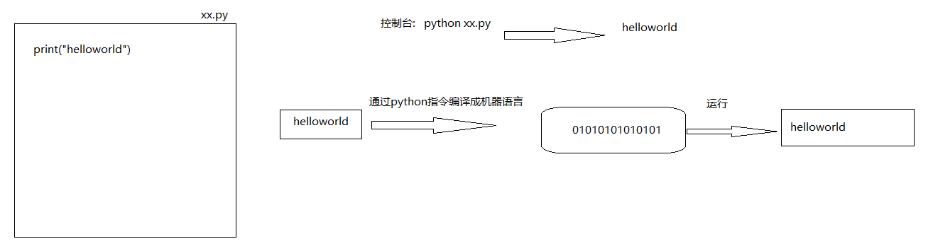

1：在D盘下 穿件一个txt文本文档（改个名字英文）

2：点击打开进行代码编写

print(“Helloworld”)

需要注意的是：代码中的所有的符号都是英文版的

打印的函数 ：写上print之后在小括号双引号中添加的数据将来都会在控制台上展示

3：保存后修改文件的后缀名 把.txt 修改成.py

4：打开黑窗口（在环境变量已经配置好的情况下）去找要执行文件的位置 然后执行

5：输入python 后面跟上要执行的文件名称 test1.py

6:看到信息

# Python中注释

<!-- -->

/* */

--空格 数据库中

# 单行注释

‘’’

多行注释

**‘’’**

python文件中有中文，需要保存为UTF-8格式 GBK(识别中文)

# 代表的是单行注释

‘’’

英文版的单个单引号是多行注释

‘’’

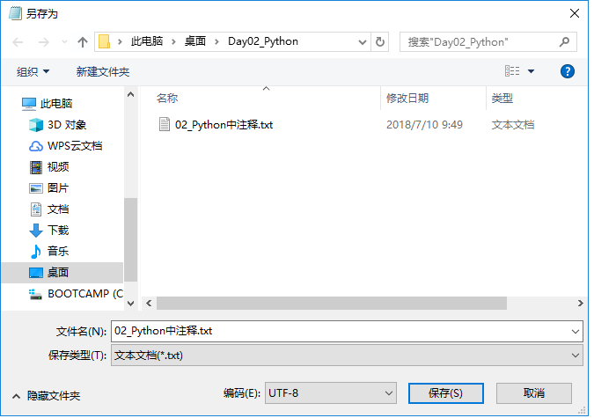

# 安装NotePad++

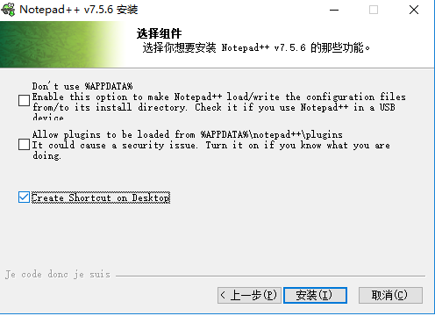

# Python变量和数据类型

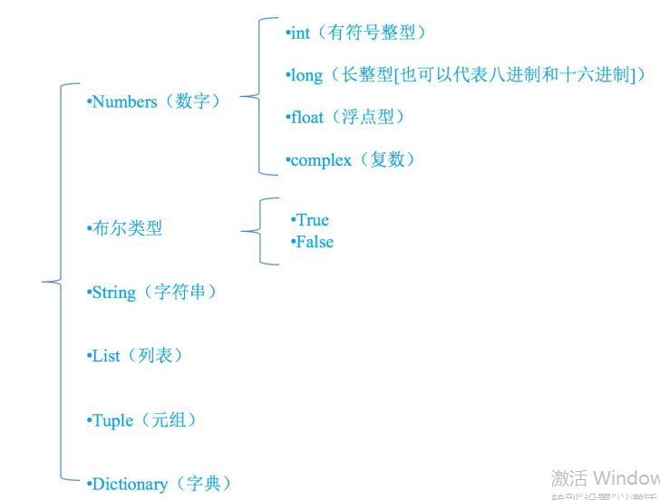

Numbers数字类型 中复数是个什么？

复数 = 实部 和 虚部

= 1 + 2i

i = -1

## Python中的基本数据类型

**一、整数 int**

Python可以处理任意大小的整数，当然包括负整数，在Python程序中，整数的表示方法和数学上的写法一模一样，例如：1，100，-8080，0，等等。

**二、浮点数 float**

浮点数也就是小数，之所以称为浮点数，是因为按照科学记数法表示时，一个浮点数的小数点位置是可变的，比如，1.23x10^9和12.3x10^8是相等的。浮点数可以用数学写法，如1.23，3.14，-9.01，等等。

整数和浮点数在计算机内部存储的方式是不同的，整数运算永远是精确的（除法难道也是精确的？是的！），而浮点数运算则可能会有四舍五入的误差。

**三、字符串 str**

字符串是以''或""括起来的任意文本，比如**'abc'**，**"xyz"**等等。请注意，**''**或**""**本身只是一种表示方式，不是字符串的一部分，因此，字符串'abc'只有a，b，c这3个字符。‘123‘

**四、布尔值 bool**

布尔值和布尔代数的表示完全一致，一个布尔值只有True、False两种值，要么是True，要么是False，

**五、空值 None**

空值是Python里一个特殊的值，用None表示。None不能理解为0，因为0是有意义的，而None是一个特殊的空值。

“” == None ？ 不等于

“ ” == None？ 不等于

类型

## 变量

练习：创建姓名，身高，体重，年级和性别，家庭住址的变量。后分别打印

name = “张三”

PYTHON_HOME = “D:\Program Files (x86)\Python37-32”

name : 变量名儿 “张三”：变量值

height1 = “188cm”

height2 = 188

newHeight = height1 +”2” [188cm2] “字符串的拼接”

newHeight = height2 +2 [190] “整数型的算数运算”

Print(name)

一个可变的量

# Python中标识符和关键字

## 什么是标识符:

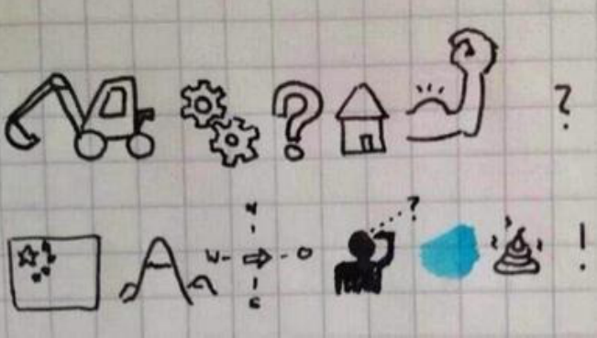

开发人员在程序中定义的一些符号和名称，标识符是自己定义的，如变量名，函数名等。

Name = “Colin” xingming = “COCO” mingzi = “LILI” print(“打印信息”)

标识符是由字母,下划线，和数字组成，且数字不能开头。

123 = “张三” name = “lisi ” ___ = “wangwu ” a_123 = “coco”

思考:下面的标识符哪些是正确的，哪些是不正确的？

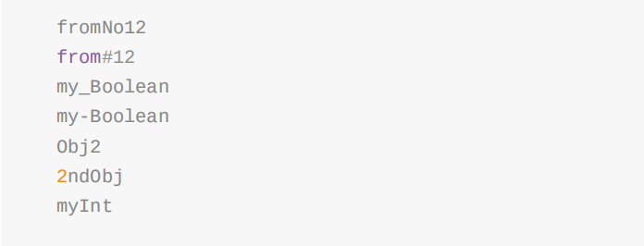

python中的标识符是区分大小写的

Tom != tom != “不等于”

## 命名规则

### 见名知意

name =”张三”

height = “12分米”；

age= 12;

address = “河北” height = “189” age = 12 sex = “男” 。。。。。。

age = “四”

c= 120

name = “120”

name = ”张三”

name = “lisi”

xingming = “王五”

mingzi=”田七”

### a = “zhansgan” b = 12 c = 123.23

### 驼峰命名

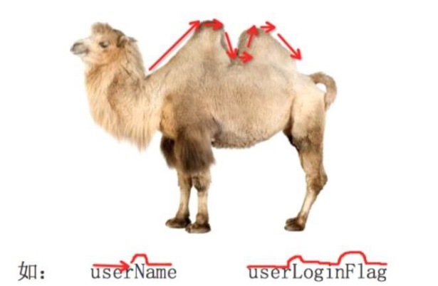

myMotherName =”XXXXXX”

mymothername = “”

myName = “ss”

name=”sss”

userName

studentSchoolName = “yuhuazhiyuan”

单个单词作为变量名的时候是不需要使用驼峰命名法的

两个及两个以上的单词的时候我们就需要使用驼峰命名法

从第二个单词的首字母开始以后的每一个单词的首字母都需要大写

## 关键字

### 什么是关键字:

python中一些具有特殊功能的标识符，就是所谓的关键字。

True False None

关键字:是python已经使用的了，不允许开发者自己定义和关键字相同的名字的标识符。

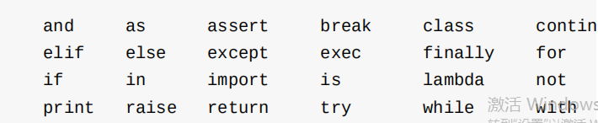

### 查看关键字

步骤： python 🡪 import keyword -> keyword.kwlist ->回车 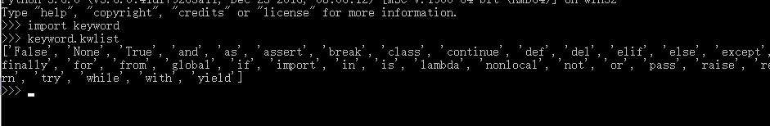

['False', 'None', 'True', 'and', 'as', 'assert', 'async', 'await', 'break', 'class', 'continue', 'def', 'del', 'elif', 'else', 'except', 'finally', 'for', 'from', 'global', 'if', 'import', 'in', 'is', 'lambda', 'nonlocal', 'not', 'or', 'pass', 'raise', 'return', 'try', 'while', 'with', 'yield']

# Python中输入输出

## 基本形式输出

print() 打印函数 【函数--🡪方法（方法名+小括号）】

## 格式化输出

print(“我芳龄18岁”);

print(“我芳龄20岁”);

print(“我芳龄22岁”);

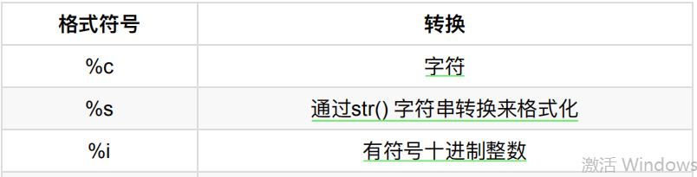

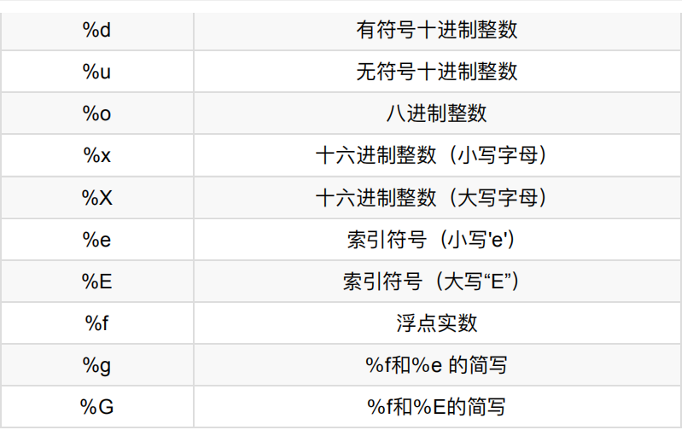

## 换行输出

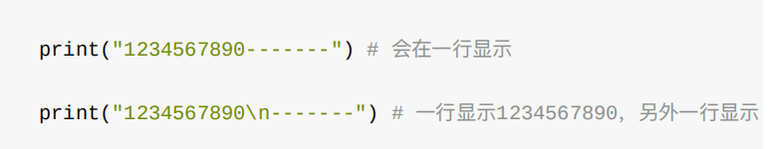

## 基本输入

a=input()

# 11.运算符

python支持以下几种运算符

## 11.1算术运算符

* 加 +  
* 减 -  
* 乘 *  
* 除 /  
* 取整数 //  
* 取余 %  
* 幂 **

## 12.2赋值运算符

= 把右边的结果，给左边的变量

A=10

1. 介绍给变量的赋值顺序 从右向左
2. 介绍多赋值关系 a,b = 1,2
3. 介绍两个值得互换 num1 num2 num3
4. 使用多赋值完成替换值 num4,num5=num5,num4

## 12.3复合赋值运算符

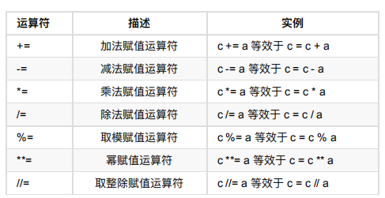

## 12.4比较运算符 得到的结果是bool类型

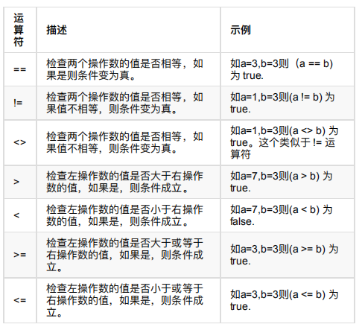

比较运算符最终得到的结果结果还是一个boolean值 要么是True 要么是False

## 12.5逻辑运算符 最终返回的结果也是bool类型

### and 并且 【必须满足所有的条件才会返回一个true】

两个都为真，则为真。（全真为真，一假为假）

从左到右计算表达式，若所有值均为真，则返回最后一个值，若存在假，返回第一个假值

A >b　　and c>a

A <b and b<c

### or 或 【只要满足一个条件就可以返回true】

当有一个条件为真时，该条件即为真。（有真则真，全假则假）

从左到右计算表达式，若为真，则返回第一个真值，若为假，则返回第二个假值

#0代表是False，非0代表True

用来验证相关返回值是哪一位上的数

print(0 and False) #0 有False，则返回第一个false

print(False and 0) #False 有False，则返回第一个false

print(1 and 0) #0 有False，则返回第一个false

print(1 and 20)#20 如果两个都为True，则返回最后一个值

### not

not True --->False

not False--->True

实例演示

print(not True) #False

print(not False) #True

print(not 0) #True

print(not 100) #False

在数字中只要不是零 就是true 那么0就是false

在字符串中 只要不为空就是True 什么都不写 就是false

NAME = “” f

NAME = “ ” T

# 数据类型转换

通过黑窗口录入的所有的数据的类型都是字符串类型

通过黑窗口展示的所有的数据的类型都是字符串类型

X = input(“请输入一个数字：”)

int(x) ----将x转换成整数类型

float(x)---将x转换成浮点类型

bool(x)---将x转换成bool类型

str(X)

实例：

flag="AABBB"

1. False， None 都为False

非0（指的是int类型）

非False （指的是bool类型）

非None （指的是none值）

都为True,

非空就为True （指的是字符串），

转换成bool类型就为真

print(not bool(flag))#False

str(x)---将x转换成x类型

hex(x)---将x转换成16进制类型